IGLESIAS TRANSFORMADORAS

Queridos amigos y amigas,

La Red de Jóvenes nos comparte este nuevo episodio de su serie sobre el cuidado de la creación de Dios, y queremos hacerlo llegar también a ustedes.

Esta reflexión nos invita a detenernos y a preguntarnos cómo nuestras decisiones cotidianas expresan —o contradicen— aquello en lo que decimos creer. Cuidar la creación no es solo una preocupación ambiental; es una forma concreta de vivir la responsabilidad, la gratitud y la fidelidad al llamado de Dios en lo cotidiano.

El video nos anima a mirar nuestra relación con la tierra, el agua y la vida desde una fe que no se queda en palabras, sino que se convierte en práctica, conciencia y compromiso.

 Ver el video aquí:
https://youtu.be/FE84-9C8pGw

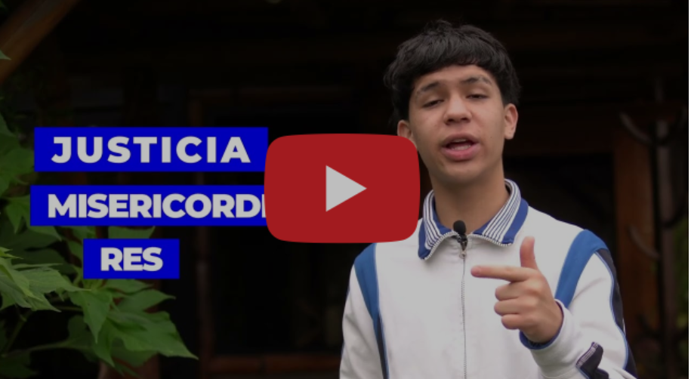

Les animamos a verlo con calma, reflexionar y compartirlo con otras personas. Creemos que cuando este tipo de mensajes circulan, pueden sembrar pequeñas acciones que, juntas, generan transformación.

Esta serie está basada en la tesis “Sobre la mayordomía de la creación de Dios”, de Anai Paye, revisada por Richard Serrano.
Un abrazo,

